Міністерство освіти і науки україни
державний університет телекомунікацій
кафедра Інженерії програмного забезпечення

КУрсова робота
на тему:
«Гра BlackJack»
з предмету об’єктно орієнтовне програмування С#

студента 2 курсу групи ПД-23
кафедри інженерії програмного забезпечення
Яковчук Василь Андрійович

Викладач
Гаманюк Ігор Михайлович

оцінка ______________

-Київ 2020-2021

Вступ 3
1. Походження гри 4
2. Правила гри 6
4. Постановка задачі 8
5. Характеристика програмних засобів 11
5.1. Мова програмування 11
5.2. Середовище розробки 13
5.3. Методологія об’єктно-орієнтованого програмування 13
6. Проектування та реалізація програмного продукту 17
6.1. Проектування інтерфейсу програми 17
6.2. Опис складових частин програми 25
Висновки 30
Список використаної літератури 31
Додаток 1. 32

Вступ
Блекджек — популярна азартна карткова гра. Black Jack належить до банкових ігор, тобто до таких, де гравці б'ються не між собою — кожен з них грає проти банку. Блекджек — одна з небагатьох ігор в казино, де результат гри залежить не тільки від випадку, але й від здібностей і вміння гравця.
У блекджек, разом із покером, грають практично у всіх казино, як "реальних", так і віртуальних (у мережі Інтернет). У блекджеку кожен гравець грає з дилером (круп'є) віч-на-віч, незалежно від того, скільки гравців сидять за одним з ним столом; на результат гри для гравця жодним чином не впливають карти його сусіда по столу. Мета гри — набрати очок більше, ніж круп'є, але не більше 21.

Походження гри
Згадки про гру блекджек зустрічаються в літературі з 70-х років 21 сторіччя. Де і коли зародився блекджек, точно не відомо; вважається, що з'явилася ця гра десь в XVII або XVIII столітті, але важко визначити межу, яка відділяє блекджек як такий від його попередників. Прототипом сучасного блекджека були європейські карткові ігри. Серед імовірних попередників блекджека називають ряд французьких карткових ігор, а саме French Ferme, Chemin de Fer та Vingt-un («двадцять одне»).
Найвірогіднішим прототипом блекджека найчастіше вважають саме гру "двадцять одне". Метою гравця в «21» було зібрати комбінацію карт, сума яких була б якомога ближча 21 очку. Роздача карт проводилася після завершення ставок. Блекджек і зараз часто плутають з грою "двадцять одне" або "очко", хоча це все ж таки різні ігри.
В середині 19 століття гральні заклади почали практикувати збільшені виплати для деяких комбінацій карт, наприклад туза пік та валета пік. Піковий валет по-англійськи "Jack of Spades" або "Black Jack" (словом Jack картярі називають валета). Саме ця комбінація і дала назву грі блекджек.
«Блек джек» - це комбінація двох карт: Туз + карта номіналом в 10 очок, тобто Короля, Дами, Валета або десятки. Класичний Блек джек — комбінація валета і туза пік. Комбінація в 21 очко з трьома і більше картами не буде «Блек Джеком», але буде другою за силою.
Існують різні варіанти гри блекджек; мета гри залишається одною і тою ж в будь-якому блекджеку, хоча деякі правила можуть відрізнятися один від одного. Наприклад, кількість колод, які використовуються в грі, варіює від однієї до п'ятнадцяти, а в онлайн-казино видача карт здійснюється взагалі з допомогою генератора випадкових чисел. Дилер може видавати гравцеві карти, кладучи їх на стіл сорочкою догори або "у відкриту". Відмінності можуть стосуватися також ставок і виплат за ними, тасування карт, можливості або неможливості для гравця робити страхувальні ставки або відмовлятися від гри і так далі.
У світі існуємо безліч різних варіантів блекджека, а також ігор зі схожими правилами. Ось лише деякі з них: Понтун, Іспанське 21, Блекджек Свич.

Правила гри
Кожний раунд блекджека починається з того, що гравці, які знаходяться за столом, роблять ставки у спеціальних зонах, які називаються "бокси". Для кожного столу діє мінімальний та максимальний розмір ставки, яку може зробити гравець. Розмір ставки можна змінювати, натискаючи на іконки фішок з потрібним номіналом. Після того як усі ставки зроблено, гравці отримують по дві відкриті карти. В залежності від різновиду гри дилер отримує або одну відкриту карту (європейський стиль) або дві карти (стиль Атлантик-Сіті) - одну відкриту та одну закриту.
Мета в кожній роздачі блекджека - обіграти дилера. Для цього ваша рука повинна мати цінність більше, ніж у дилера, але не більше 21 очка. Також ви виграєте, якщо у вас менше 22 очок, а сума очок дилера перевищує 21. Коли цінність вашої руки 22 або більше очок, це називається "перебір", і ви автоматично втрачаєте зроблену ставку.
Під час свого ходу ви можете отримати додаткову(і) карту(и), щоб підвищити цінність руки. Коли ви завершите отримувати карти, дилер також завершить свою руку. Існують чіткі правила щодо того, який хід робить дилер у тій чи іншій ситуації. Ці правила дещо відрізняються для кожної варіації блекджека. Уважно ознайомтеся з правилами кожного різновиду блекджека, оскільки це суттєвий аспект гри, на якому базуються важливі стратегічні рішення у кожній роздачі.
Найкраща рука у цій грі, як не дивно, називається "блекджек". Блекджек оплачується найкраще з усіх комбінацій (до 3:2 ставки, в залежності від варіації гри), і утворюється з туза та будь-якої іншої карти цінністю 10 (десятка, валет, дама або король). Щоб блекджек було зараховано, він повинен утворитися з перших двох розданих вам карт. З ним програти неможливо. Тим не менш, може виникнути нічия, якщо у дилера також блекджек.
У блекджеку десятки, валети, дами та королі мають цінність в 10 очок. Тузи можуть мати цінність або одне очко, або одинадцять очок (ви самі вибираєте, яку саме). Наприклад, коли у вас є туз і четвірка, то ваша рука має цінність або 5, або 15 очок. Коли туз має цінність 11 очок, максимальна сума комбінації називається "софт", тому в наведеному прикладі її називатимуть "софт 15". Якщо у гравця софт-рука, він може попросити "ще" карту або подвоїти ставку і розділити карти, без ризику зробити перебір. Пам'ятайте, що софт-рука не обов'язково покращиться, якщо ви візьмете ще одну карту.
Зазвичай у блекджеку за кращу руку ви отримуєте виплату один до одного (1:1), яку також називають "рівні гроші". Тому якщо ви поставите 20 фішок і виграєте, то зазвичай отримаєте прибуток в 20 фішок на додаток до своєї початкової ставки. Зберіть блекджек у тій варіації гри, де виплата становить 3:2, і ви отримаєте 30 фішок прибутку на додаток до початкової ставки, якщо дилер також не отримає блекджек.
Якщо цінності вашої руки і руки дилера однакові, це називається "нічия" або "пуш". В цьому випадку ви отримуєте назад свою ставку, але не отримуєте додаткові гроші. В разі програшу роздачі ваша ставка перейде до закладу. Із цих загальних правил існують винятки, які описані нижче і на сторінках кожного з різновидів блекджека.
Зазвичай ви отримаєте виплату після того, як дилер завершить збирати свою руку. Дуже важливо, щоб ви ознайомилися з правилами кожної варіації блекджека та їх відмінностями, оскільки правила, за якими дилер грає та робить виплати, є чіткими, і зазвичай вони відрізняються. Найбільш розповсюдженою відмінністю у правилах є те, чи повинен дилер брати ще одну карту в ситуації "софт 17". В деяких різновидах гри дилер повинен зупинитися на "софт 17", а в інших - брати ще одну карту. У всіх різновидах блекджека дилер бере ще карту при 16 очках або менше (незалежно від того, чи це "софт 16").

Постановка задачі
Тема даного курсового проекту — «Створення одиночної гри BlackJack».
Програма повинна дозволяти грати в BlackJack за правилами:
Базові правила Блек-джек:
- Помилкою є твердження, що сенс ігрового процесу полягає в наборі більшого числа очок, але не більше двадцяти одного. Ні. Сенс - виграти у дилера (круп'є). Гра йде декількома колодами (1-8 колод). Чим їх менше, тим більша ймовірність обіграти дилера. При завершенні шаффл, коли в шузе залишилося одна третина карт (гра йде до тих пір поки дилер в шузе не дійде до спеціальної пластикової карти, встановленої їм до зроблених ставок), колоди перемішуються. Якщо гра ведеться однією колодою, то перетасування відбувається після кожної партії.
- Номінальні значення карт наступне, від двійки до десятки збігаються з номіналом. Валет, дама, король мають десять очок. Туз йде завжди або одне очко, або одинадцять тобто як буде вигідно учаснику, то і значення може бути застосовано. Кількість учасників обмежується кількістю боксів за столом. В основному їх сім. Але це не означає, що учасники можуть робити спільні ставки на один бокс. Багато казино обмежують гру на один бокс, тому учасник змушений здійснювати не менше двох ставок. Заклад саме встановлює скільки ставок може зробити один гравець, але зазвичай обмежуються тим скільки дивлячись боксів на столі.
- Якщо кількість очок у дилера і гравця збігаються значить ні хто не програв, ніхто не виграв. Однак можливий програш, якщо правилами закладу передбачено такий спірний момент. Учасники роблять ставки до роздачі карт. Після слів круп'є: «Ставок більше немає» - гравцям не дозволяється додавати (прибирати) фішки і торкатися до карт. Йде роздача карт по колу в відриту, кожному (в Америці круп'є дістається дві карти одна з них закрита). У разі коли перед гравцем після роздачі випадає в сумі 21 очко, то це і є блек-джек. Це єдине поєднання карт в грі, що має власну назву. Цьому гравцеві дається виграш 3 до 2 (в 1.5 більше його ставки) .Але є випадки, коли круп'є собі поклав відкритої картою 10-ку, картинку або туз. Можливо, що у круп'є теж буде блек-джек. Тоді гравцеві з блек-джек дозволяється забрати відступні 1 до 1, однак тільки якщо круп'є має карту - туз. Або можна почекати кінця кону і забрати виграш рівний 3 до 2 якщо у круп'є не буде блек-джек. Які залишилися учасникам у кого немає 21 пропонується по черговий карті, в цьому випадку необхідно сказати «карту» або «ще», або зупинитися на тій сумі очок, які вже на руці (сказати «досить», »досить»). Якщо після отримання третин карти набралося 21 очко, круп'є мовчки продовжує гру з наступним учасником. Більше 21- це «перебір». Круп'є промовляє «багато» і означає ваша ставка програна. Якщо у дилера на двох картах блек-джек, то все програли. У тих у кого з гравців був блек-джек залишаються при своїх, якщо вони не забрали 1 до 1.
- Ті хто вже взяли по 2 або 3 карти і готові грати з дилером, то він починає відкривати свої карти. Дилер зобов'язаний зупинитися коли буде 17 очок або більше, і зобов'язаний брати поки не досягне 17, навіть якщо у гравців менше очок.
Хід гри:
- Дилер перемішує все колоди карт.
- Гравці роблять ставки.
- Дилер всім гравцям роздає по 2 карти, в тому числі і собі і при цьому відкриває свою одну карту. Є варіант також, що всім роздають по дві карти, а дилер собі залишає тільки одну відкриту. Після чого собі набирає карти.
- Гравці оцінюють свої карти і відкриту карту дилера.
- Після оцінки ситуації гравці можуть взяти будь-яку кількість карт або залишитися на тій сумі очок що є. Головне сума очок не повинно перевищувати "21" очко.
- Набір карт гравцями проходить строго по черзі.
- Після того як всі набрали карти або не взяли в залежності від ситуації - дилер відкриває другу карту.
- Після відкриття другої карти дилер зобов'язаний за правилами брати карти якщо у нього 16 і менше очок і зупинитися коли у нього буде 17 і більше очок.
- Гравці свої карти не мають право чіпати - відкриває їх тільки дилер.

Технічні вимоги до комп’ютеру:
- Процесор з тактовою частотою не менше 1 Ггц;
- 512 мегабайт оперативної пам’яті;
- 850 Мб дискового простору.
Програмні вимоги до комп’ютеру:
- операційна система Microsoft XP та вище;
- середовище .NET Framework 4.0 та вище.

Характеристика програмних засобів

Мова програмування
Історія основної гілки мов програмування, яка призвела до появи C#, сходить до 60–х років, а саме, до часу виникнення мови B. Остання є типовим представником ранніх імперативних мов програмування. Мова B була придумана у 1963 році творчим колективом розробників, основним творцем мови прийнято вважати К. Томпсона з Технологічного інституту Массачусетсу (Ken Thompson, MIT). Основною метою розробки мови була реалізація операційної системи UNIX. Вже існувала мова PL / I, що застосовувалася у той час для мейнфреймів виробництва компанії IBM, була досить громіздкою і менше підходила для поставленої задачі, ніж нове, оригінальне рішення вчених-практиків.
Наступним кроком в "алфавіті" мов програмування, провідному до мови C#, стала мова C, яка була винайдена на основі мови B в 1972 році. Авторами нової мови програмування стали К. Томпсон і Д. Рітчі (Dennis Ritchie), які працювали в дослідницькій лабораторії компанії AT&T (AT&T Bell Telephone Laboratories). У варіанті C мови B розширився за рахунок явного використання типів, структур і ряду нових операцій. Подальший розвиток мови відбувалося в тій же організації. І знову приблизно через 10 років, в 1984 році, Б. Страуструп (Bjarne Stroustrup, Bell Labs) виступив з проектом мови С++ – ООП-розширення мови C, в якому вводиться поняття класу як об'єкта даних.
Назву C++ для нової мови запропонував Р. Маскітті (Rics Mascitti, Bell Labs).
Нарешті, вже в 2000 році, тобто більш ніж через 15 років, корпорація Microsoft випустила у світ C++ нового покоління під назвою C# ("Сі шарп"), основним постулатом якого є вислів: "будь-яка сутність – є об'єкт". Мова заснована на строгій компонентній архітектурі і реалізує передові механізми забезпечення безпеки коду.
Як вже зазначалося в ході записки, мова програмування C# об'єднала кращі риси цілого ряду попередників. Крім згаданої раніше гілки мов B,C і C++, необхідно вказати ще кілька знакових для нашого часу мов програмування, а саме, Java і Visual Basic.
Незважаючи на дуже серйозні розбіжності між компонентною об'єктною моделлю COM (основного стандарту Microsoft для компонентного проектування та реалізації програмного забезпечення) і моделлю Java Beans, базовим стандартом Sun Microsystems для компонента (залежної від мови реалізації), мова програмування C# має досить багато спільного з мовою Java. Природно, чимало рис мова програмування C# успадкувала і від свого попередника, створеного корпорацією Microsoft, мови Visual Basic.
Як вже зазначалося, мова програмування C# заснована на строгій компонентній архітектурі і реалізує передові механізми забезпечення безпеки коду.
До числа принципово важливих рішень, які реалізовані корпорацією Microsoft у мові програмування C #, можна віднести наступні [3]:
- компонентно-орієнтований підхід до програмування (який характерний і для ідеології Microsoft. NET в цілому);
- властивості як засіб інкапсуляції даних (характерно також в цілому для ООП);
- обробка подій (маються розширення, в тому числі в частині обробки виключень, зокрема, оператор try);
- обробка подій (маються розширення, в тому числі в частині обробки виключень, зокрема, оператор try);
- делегати (delegate - розвиток покажчика на функцію в мовах C і C++);
- індексатори (indexer - оператори індексу для звернення до елементів класу-контейнера);
- перевантажені оператори (розвиток ООП);
- оператор foreach (обробка всіх елементів класів-колекцій, аналог Visual Basic);
- механізми boxing і unboxing для перетворення типів;
- атрибути (засіб оперування метаданими в COM-моделі);
- прямокутні масиви (набір елементів з доступом за номером індексу і однаковою кількістю стовпців і рядків).

Середовище розробки
Microsoft Visual Studio — серія продуктів фірми Майкрософт, які включають інтегроване середовище розробки програмного забезпечення та ряд інших інструментальних засобів. Ці продукти дозволяють розробляти як консольні програми, так і програми з графічним інтерфейсом, в тому числі з підтримкою технології Windows Forms, а також веб-сайти, веб-застосунки, веб-служби як в рідному, так і в керованому кодах для всіх платформ, що підтримуються Microsoft Windows, Windows Mobile, Windows Phone, Windows CE, .NET Framework, .NET Compact Framework та Microsoft Silverlight.

Методологія об’єктно-орієнтованого програмування
Найважливішим кроком на шляху до вдосконалення мов програмування стала поява об'єктно-орієнтованого підходу до програмування (або, скорочено, ООП) та відповідного класу мов [4].
При об'єктно-орієнтованому підході програма являє собою опис об'єктів, їх властивостей (або атрибутів), сукупностей (або класів), відносин між ними, способи їх взаємодії та операції над об'єктами (або методи).
Безперечною перевагою даного підходу є концептуальна близькість до предметної області довільної структури та призначення. Механізм спадкоємства атрибутів і методів дозволяє будувати похідні поняття на основі базових і таким чином створювати модель як завгодно складної предметної області з заданими властивостями.
Ще одною теоретично цікавою і практично важливою властивістю об'єктно-орієнтованого підходу є підтримка механізму обробки подій, які змінюють атрибути об'єктів і моделюють їх взаємодію в предметній області.
Переміщаючись по ієрархії класів від загальних понять предметної області до більш конкретних (або від більш складних – до більш простих) і навпаки, програміст отримує можливість змінювати ступінь абстрактності або конкретності погляду на модельований їм реальний світ.
Використання раніше розроблених (можливо, іншими колективами програмістів) бібліотек об'єктів і методів дозволяє значно заощадити трудовитрати при виробництві програмного забезпечення, особливо, типового.
Об'єкти, класи і методи можуть бути поліморфними, що робить реалізоване програмне забезпечення більш гнучким і універсальним.
Складність адекватної (несуперечливої і повної) формалізації об'єктної теорії породжує труднощі тестування та верифікації створеного програмного забезпечення. Мабуть, ця обставина є одним з найбільш істотних недоліків об'єктно-орієнтованого підходу до програмування.

Перехід від структурно-процедурного підходу до об'єктно-орієнтованого програмування, подібно переходу від низькорівневих мов програмування до мов високого рівня, вимагає значних витрат на навчання. Природно, що платою за це є підвищення продуктивності праці програмістів при проектуванні та реалізації програмного забезпечення. Інша перевага ООП перед імперативним підходом – більш високий відсоток повторного використання вже розробленого програмного коду.
При цьому, на відміну від попередніх підходів до програмування, об'єктно–орієнтований підхід вимагає глибокого розуміння основних принципів, або, інакше, концепцій, на яких він базується. До числа основоположних понять ООП зазвичай відносять абстракцію даних, успадкування, інкапсуляцію і поліморфізм.
Спадкування конкретних атрибутів об'єктів і функцій оперування об'єктами засноване на ієрархії. Інкапсуляція означає "приховування" властивостей і методів всередині об'єкта. Поліморфізм, як і у функціональному програмуванні, розуміється як наявність функцій з можливістю обробки даних змінного типу.
В об'єктно-орієнтованому програмуванні кожен об'єкт представляє собою принципово динамічну сутність, тобто змінюється в залежності від часу (а також від впливу зовнішніх по відношенню до нього факторів). Інакше кажучи, об'єкт володіє тим чи іншим способом поведінки. У відношенні абстракції як об'єкта, поведінка полягає у додатку функції до аргументу.
Іншою фундаментально складовою концепцією об'єктно-орієнтованого програмування є інтуїтивно ясне поняття наслідування. У неформальній постановці під наслідуванням розуміється властивість того чи іншого об'єкта, який є похідним від якогось базового, зберігає поведінку (а саме, атрибути та операції над ними), характерне для батьківського об'єкта. З точки зору мов програмування поняття спадкування означає застосовність всіх або лише деяких властивостей або методів базового (або батьківського) класу для всіх класів, похідних від нього. Крім того, збереження властивостей та / або методів базового класу має забезпечуватися і для всіх конкретизацій (тобто конкретних об'єктів) будь-якого похідного класу. У математиці концепцію успадкування прийнято моделювати, наприклад, ставленням часткового порядку (яке представляє собою вид ієрархії). Концепція наслідування адекватно формалізується математично за допомогою однієї з наступних нотацій:
- фреймової нотації Руссопулоса (названої так по імені свого творця, N.D. Roussopulos);
- діаграм Гассе (що отримали назву по імені вченого, який вперше запропонував цей спосіб наочного подання спадкування, H. Hasse).
Ще одним фундаментальним компонентом концепції об'єктно-орієнтованого програмування є поняття інкапсуляції.
Неформально кажучи, під інкапсуляцією розуміється можливість доступу до об'єкта і маніпулювання ним виключно за допомогою наданих саме цим об'єктом властивостей і методів.
Таким чином, властивостями об'єкта (байдуже, чи є вони явно описаними або похідними від інших об'єктів) можливе оперувати виключно за допомогою методів, які містяться в описі даного об'єкта (або батьківських по відношенню до нього об'єктів, за умови, що ці методи успадковані).
Інкапсуляція є досить важливою властивістю, оскільки забезпечує певну (а точніше, яка визначається програмістом) ступінь доступності об'єкту.
Хоча інкапсуляція як така є фундаментальною властивістю ООП, ступінь інкапсуляції при спадкуванні може змінюватись в залежності від типу області видимості об'єкта.
До основних властивостей інкапсуляції відносяться наступні можливості:
- спільне зберігання даних і функцій (тобто властивостей і методів) всередині об'єкта;
- приховування внутрішньої інформації від користувача (що забезпечує більшу безпеку додатка);
- ізоляція користувача від особливостей реалізації (що забезпечує незалежність від машини і потенційно дружній інтерфейс додатків);
Під поліморфізмом розуміється можливість оперувати об'єктами, не володіючи точним знанням їх типів.

Проектування та реалізація програмного продукту

Проектування інтерфейсу програми
До складу програми входить 9 вікон, призначення яких наведено в таблиці 3.1.
Таб. 3.1– Призначення вікон
Вікно | Його призначення
MainForm | Головне вікно, з якого виконується вхід в програму та в якому відтворюється гра.

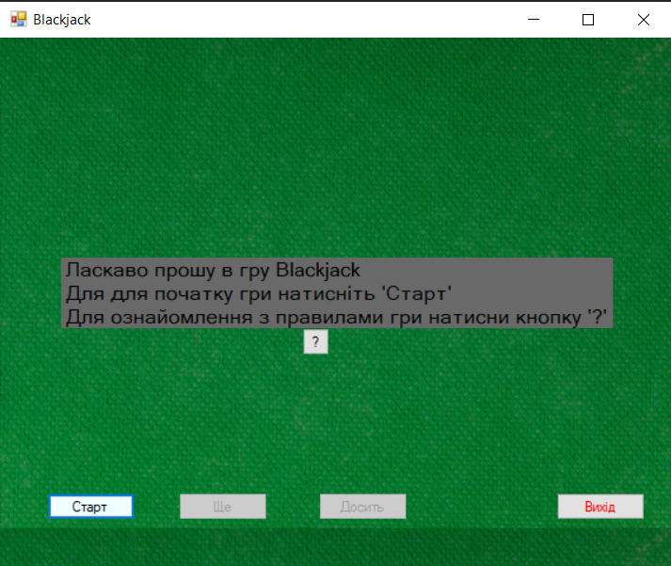
Рис.3.1 – Головне меню програми
Приклад вигляду головного вікна програми MainForm зображено на рис. 3.1
При проектуванні головного вікна були використані наступні компоненти:
- Button — звичайна кнопка. Обробники подій натискання на неї створюють інші вікна, що дозволяє створювати таким чином практичне меню;
- Label — текстова примітка. В якій описано що потрібно вводити в вікні поля TextBox.

Button – кнопка потрібна для вибору дії користувача:
- startButton – кнопка потрібна для початку гри
- hitMeButton – кнопка потрібна для отримання ще однієї карти
- standButton – кнопка потрібна для збереження набраних очок
- help - кнопка потрібна для виклику інструкції гри
- exit - кнопка потрібна для закриття вікна гри
При натисканні кнопки «Старт» програма починає гру та видає карти, після цієї дії стають доступними кнопки «Еще», «Себе».
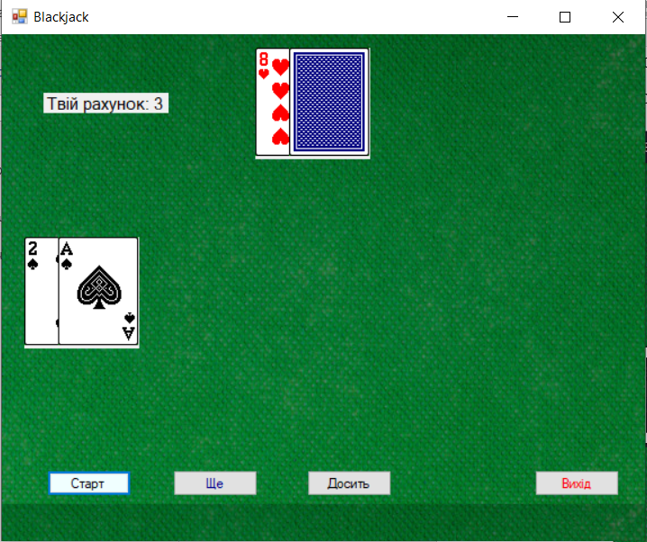
Рис.3.2 – Програма видала карти

Після натискання кнопки «Еще» дилер видає ще одну карту
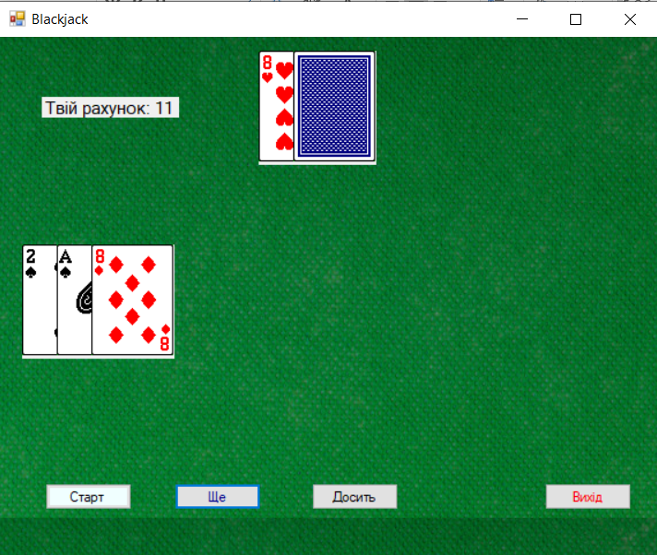
Рис.3.3 – Дилер видав додаткову карту
Після натискання кнопки «Себе» набраний рахунок зберігається та переходить хід до суперника, якщо кількість очок <22 та <ніж у суперника, програма видає повідомлення про перемогу
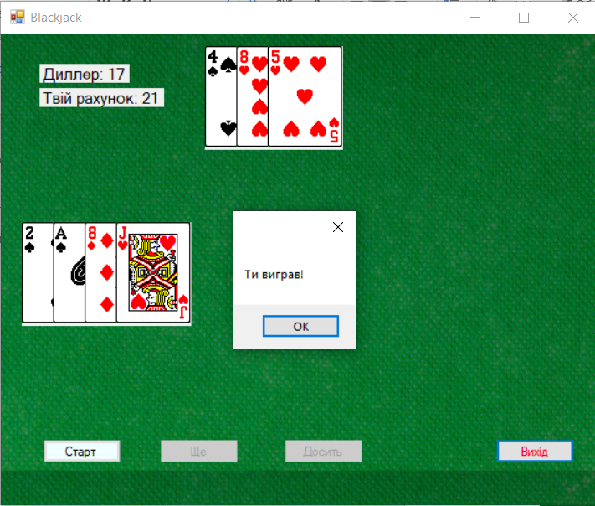
Рис.3.4 – Перемога в грі

Якщо у дилера очки <22 та більше ніж у гравця він перемагає
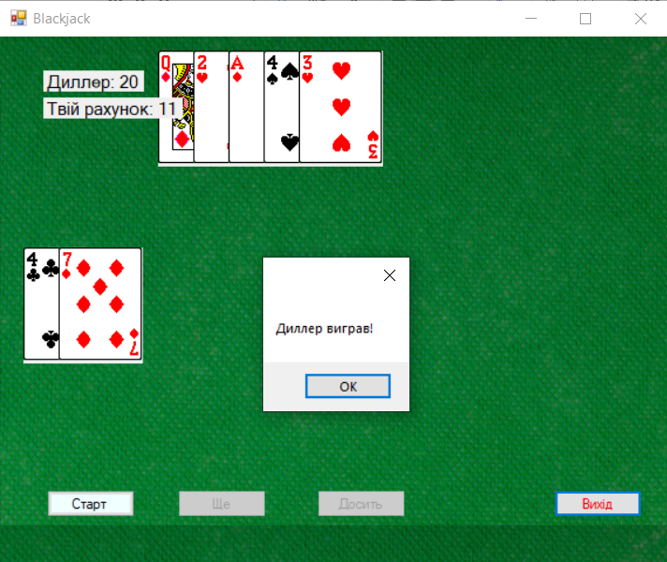
Рис.3.5 – Перемога дилера
Коли гра починається з отриманням 21 очка програма повідомляє про це
Рис.3.6 – Перемога з початку партії(21)
Для початку нової партії потрібно натиснути кнопку «Старт» про що повідомить програма
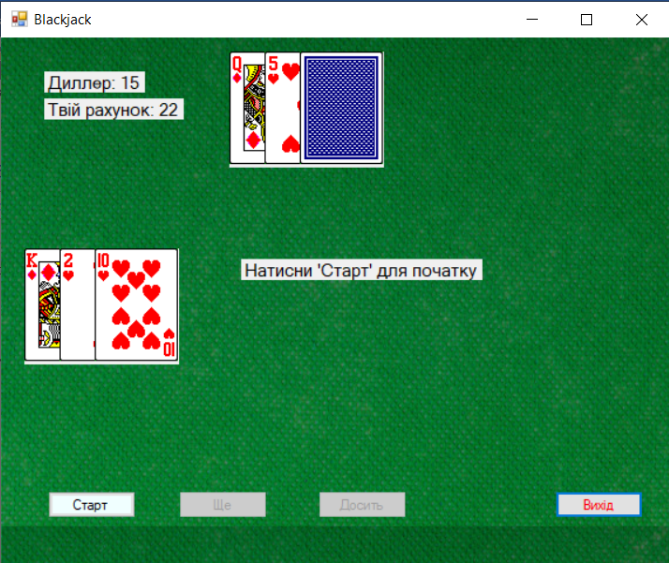
Рис.3.7 – Початок нової партії
Якщо натиснути кнопку «?» буде відкрито вікно допомоги
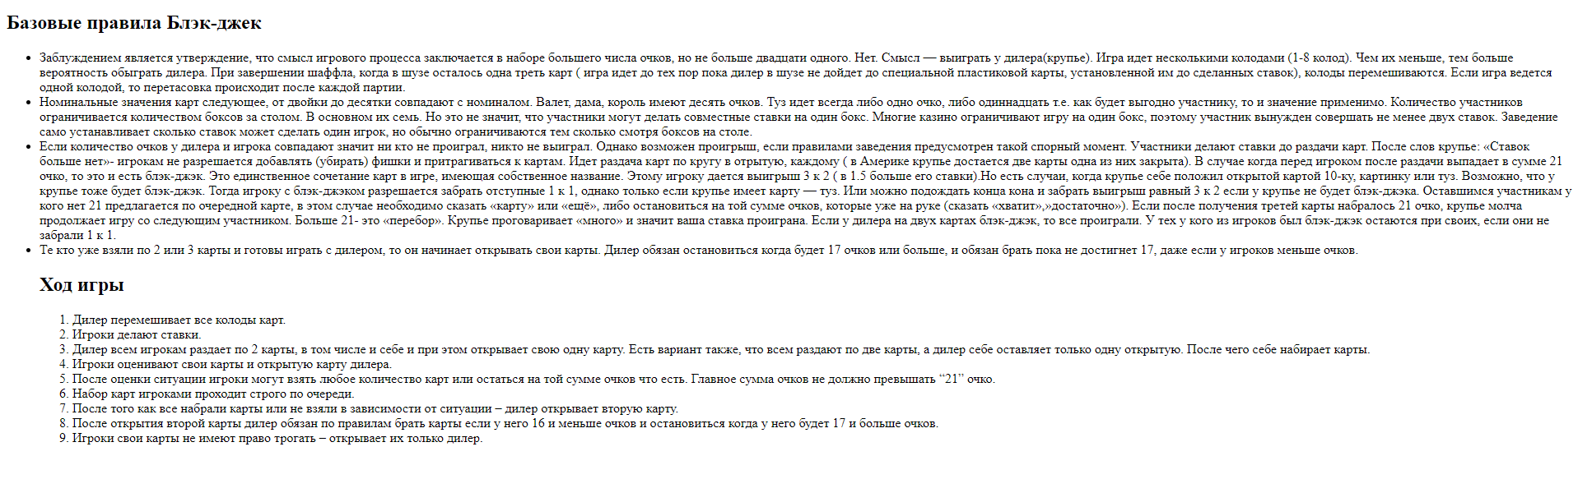
Рис.3.8 - Допомога

Опис складових частин програми
У головній частині вікна описується структура компонентів і їх властивості.
Компоненти і їх властивості для вікна MainWindow наведені у Таб. 3.1
Компонент | Властивості
Label | Name="welcome"  Anchor="Top, Left"  Margin="3,0,3,0"  VerticalAlignment="Top"  Width="69"  Background="ControlDarkDark"  BorderBrush="#FFAA1212"  BorderThickness="2"  Foreground="ControlText"  FontFamily="Tempus Sans ITC"  FontSize="11,25"  Visible="True"
Label | Name="resultLabel"  Anchor="Top, Left"  Margin="3,0,3,0"  VerticalAlignment="Top"  Width="69"  Background="ControlDarkDark"  BorderBrush="#FFAA1212"  BorderThickness="2"  Foreground="ControlText"  FontFamily="Tempus Sans ITC"  FontSize="11,25"  Visible="True"
Label | Name="playerScore"  Anchor="Top, Left"  Margin="3,0,3,0"  VerticalAlignment="Top"  Width="69"  Background="ControlDarkDark"  BorderBrush="#FFAA1212"  BorderThickness="2"  Foreground="ControlText"  FontFamily="Tempus Sans ITC"  FontSize="11,25"  Visible="True"
Label | Name="dealerScore"  Anchor="Top, Left"  Margin="3,0,3,0"  VerticalAlignment="Top"  Width="69"  Background="ControlDarkDark"  BorderBrush="#FFAA1212"  BorderThickness="2"  Foreground="ControlText"  FontFamily="Tempus Sans ITC"  FontSize="11,25"  Visible="True"
button | Text = “?”  BackColor = “Control”  Anchor = Top, Left  Location = 257; 247  Margin = 3; 3; 3; 3  Size = 23; 23  Visible = True  Enabled = True
button | Text = “Старт”  BackColor = “Control”  Anchor = Top, Left  Location = 257; 247  Margin = 3; 3; 3; 3  Size = 23; 23  Visible = True  Enabled = True
button | Text = “Еще”  BackColor = “Control”  Anchor = Top, Left  Location = 257; 247  Margin = 3; 3; 3; 3  Size = 23; 23  Visible = True  Enabled = True
button | Text = “Себе”  BackColor = “Control”  Anchor = Top, Left  Location = 257; 247  Margin = 3; 3; 3; 3  Size = 23; 23  Visible = True  Enabled = True
button | Text = “Выход”  BackColor = “Control”  Anchor = Top, Left  Location = 257; 247  Margin = 3; 3; 3; 3  Size = 23; 23  Visible = True  Enabled = True

Висновки
Придбав практичні навички у розробці програмного забеспечення з використанням графічного інтерфейсу, методики програмування ООП. Ознайомився з мовою програмування C# та платформою .NET вцілому, навчився працювати з такою технологією як WPF.
Завдяки курсовому проекту зіткнувся с певними непередбаченими ситуаціями, що покращило мої навички та надало більше уваги при написані програмного коду.
Завдяки розробці цієї програмия здійснив великий крок для себе у написанні програм, після чого набагато легше розробляти програми з графічним інтерфейсом.

Список використаної літератури
- Applied Bayesian Forecasting and Time Series Analysis - Andy Pole, Mike West, Jeff Harrison: Chapman & HALL/CRC – 2013.: Р.156-267
- Introduction to Time Series Analysis and Forecasting - Douglas C. Montgomery, Cheryl L. Jennings: Willey – 2008.: Р.213-298
- SAS for Forecasting Time Series, 2nd Edition - John C. Brocklebank, David A. Dickey: SAS – 2009.: Р.187-290
- Multivariate Time Series Analysis: With R and Financial Applications 1st Edition – Ruey S. Tsay: Wiley – 2010.: Р.355-467
- Introductory Time Series with R – Paul S.P. Cowpertwait, Andrew V. Metcalfe: Springer – 2011.: Р.318-401
- Питання безпеки та контролю інформаційних систем. [Електронний ресурс]. - Режим доступу: http://ism.flybb.ru/topic164.html

Додаток 1.
https://github.com/DeadAdam/MainProjects

Deck.cs
using System;
using System.Collections.Generic;

namespace BlackJack_MR.Common
{
public class Deck
{
Queue<Card> deckOfCards;

List<int> cardsAsInt;

Random generator = new Random();

private void GenerateCardsAsInt()
{
cardsAsInt = new List<int>();
for (int i = 0; i < 52; i++)
{
cardsAsInt.Add(i);
}
}

public void Shuffle()
{
deckOfCards = new Queue<Card>();
GenerateCardsAsInt();
for (int i = 51; i >= 0; i--)
{
int index = generator.Next(0, i);
int temp = cardsAsInt[i];
cardsAsInt[i] = cardsAsInt[index];
cardsAsInt[index] = temp;
}
FillDeck();
}

private void FillDeck()
{
for (int i = 0; i < cardsAsInt.Count; i++)
{
CardSuit suit = (CardSuit)(cardsAsInt[i] % 4);
CardValue value = (CardValue)(cardsAsInt[i] % 13 + 1);
deckOfCards.Enqueue(new Card(suit, value));
}
}

public Card DealCard()
{
return deckOfCards.Dequeue();
}
}
}

Form1.cs
using BlackJack_MR.Common;
using BlackJack_MR.GameManager;
using BlackJack_MR.Players;
using System;
using System.Collections.Generic;
using System.Diagnostics;
using System.Drawing;
using System.Windows.Forms;

namespace BlackJack_MR
{
public partial class Blackjack : Form
{
public Player player;
public Manager gm;
private static int startXPos = -10;
private static int dealerStartXPos = 285;
private int playerCardXPos = startXPos;
private int dealerCardXPos = dealerStartXPos;
public List<PictureBox> playerCardsToDisplay;
public List<PictureBox> dealerCards;
string link = "Нажми 'Старт' для начала новой игры";

public Blackjack()
{
InitializeComponent();
gm = new Manager();
player = new Player();
gm.AddPlayer(player);
playerCardsToDisplay = new List<PictureBox>();
dealerCards = new List<PictureBox>();
welcome.Text = "Добро пожаловать в мир Blackjack \nДля начала игры нажми кнопку 'Старт' \nДля ознакомления с правилами игры нажми кнопку '?'";
splitButton.Hide();
}

private void DrawPlayerCard(Card card)
{
playerCardXPos += 30;
PictureBox newCard = new PictureBox();
Image img = Image.FromFile("../../card_images/" + card.Value + card.Suit + ".png");
newCard.Image = img;
newCard.Location = new System.Drawing.Point(playerCardXPos, 180);
newCard.Name = "newCard";
newCard.Size = new System.Drawing.Size(72, 99);
this.Controls.Add(newCard);
newCard.BringToFront();
playerCardsToDisplay.Add(newCard);
}

private void DrawDealerCardNotShown(Card card)
{
dealerCardXPos -= 30;
PictureBox blankCard = new PictureBox();
Image blankImage = Image.FromFile("../../card_images/b1fv.png");
blankCard.Image = blankImage;
blankCard.Location = new System.Drawing.Point(dealerCardXPos, 12);
blankCard.Name = "newCard";
blankCard.Size = new System.Drawing.Size(72, 99);
this.Controls.Add(blankCard);
blankCard.BringToFront();
dealerCards.Add(blankCard);
DrawDealer(card);
}

private void DrawDealer(Card card)
{
dealerCardXPos -= 30;
PictureBox newCard = new PictureBox();
Image img = Image.FromFile("../../card_images/" + card.Value + card.Suit + ".png");
newCard.Image = img;
newCard.Location = new System.Drawing.Point(dealerCardXPos, 12);
newCard.Name = "newCard";
newCard.Size = new System.Drawing.Size(72, 99);
this.Controls.Add(newCard);
dealerCards.Add(newCard);
}

private void startButton_Click(object sender, EventArgs e)
{
resultLabel.Text = "";
welcome.Visible = false;
help.Visible = false;
hitMeButton.Enabled = true;
standButton.Enabled = true;
RemoveCards(playerCardsToDisplay);
RemoveCards(dealerCards);
dealerCardXPos = dealerStartXPos;
playerCardXPos = startXPos;
List<Card> playerCards = player.ShowHand();
gm.StartNewDeal();
playerScore.Text = "Твой счет: " + player.GetScore();
dealerScore.Text = "";
DrawPlayerCard(playerCards[0]);
DrawPlayerCard(playerCards[1]);
DrawDealerCardNotShown(gm.DealerVisibleCard);

if (playerCards[0].Value == playerCards[1].Value)
{
splitButton.Enabled = true;
}
if (player.GetScore() == 21)
{
resultLabel.Text = $"{link}";
dealerScore.Text = "Счет дилера: " + gm.GetDealerScore();
MessageBox.Show("Blackjack! Ты победил!");
hitMeButton.Enabled = false;
standButton.Enabled = false;
}
}

private void RemoveCards(List<PictureBox> cardImages)
{
foreach (PictureBox box in cardImages)
{
this.Controls.Remove(box);
}
}

private void hitMeButton_Click_1(object sender, EventArgs e)
{
if (!player.Busted)
{
player.HitMe(gm.DealCard());
playerScore.Text = "Твой счет: " + player.GetScore();
DrawPlayerCard(player.LastCard());

if (player.Busted)
{
DrawDealer(gm.DealerLastCard);
hitMeButton.Enabled = false;
standButton.Enabled = false;
splitButton.Enabled = false;
dealerScore.Text = "Счет дилера: " + gm.GetDealerScore();
MessageBox.Show("Победа дилера!");
resultLabel.Text = $"{link}";
}
}
}

private void standButton_Click_1(object sender, EventArgs e)
{
dealerScore.Text = "Счет дилера: " + gm.GetDealerScore();
playerScore.Text = "Твой счет: " + player.GetScore();
dealerCardXPos = dealerStartXPos;
RemoveCards(dealerCards);
DrawDealer(gm.getDealerCards()[1]);
DrawDealer(gm.getDealerCards()[0]);

//TODO pause for 0.5 seconds so that the user can see the dealer getting cards
while (gm.GetDealerScore() < 17)
{
gm.GiveDealerACard();
dealerScore.Text = "Счет дилера: " + gm.GetDealerScore();
DrawDealer(gm.DealerLastCard);
}

if (gm.GetDealerScore() > player.GetScore() && gm.GetDealerScore() < 22)
{
hitMeButton.Enabled = false;
standButton.Enabled = false;
splitButton.Enabled = false;
MessageBox.Show("Победа дилера!");
resultLabel.Text = $"{link}";
}
else
{
hitMeButton.Enabled = false;
standButton.Enabled = false;
splitButton.Enabled = false;
MessageBox.Show("Ты победил!");
resultLabel.Text = $"{link}";
}
}

private void button1_Click(object sender, EventArgs e)
{
this.Close();
}

private void button2_Click(object sender, EventArgs e)
{
string likk = "..\\..\\card_images\\BlackJackRules.html";
Process.Start(likk);
}
}
}

CardValue.cs
namespace BlackJack_MR.Common
{
public enum CardValue
{
Ace = 1,
Deuce = 2,
Three = 3,
Four = 4,
Five = 5,
Six = 6,
Seven = 7,
Eight = 8,
Nine = 9,
Ten = 10,
Jack = 11,
Queen = 12,
King = 13
}
}

CardSuit.cs
namespace BlackJack_MR.Common
{
public enum CardSuit
{
Spades = 0,
Diamonds = 1,
Hearts = 2,
Clubs = 3
}
}

Card.cs
namespace BlackJack_MR.Common
{
public struct Card
{
private CardSuit suit;
private CardValue value;

public CardSuit Suit
{
get
{
return this.suit;
}
}

public CardValue Value
{
get
{
return this.value;
}
}

public Card(CardSuit suit, CardValue value)
: this()
{
this.suit = suit;
this.value = value;
}

public override string ToString()
{
return string.Format("Suit: {0}, Value: {1}", this.suit, this.value);
}
}
}

App.config
<?xml version="1.0" encoding="utf-8" ?>
<configuration>
<startup>
<supportedRuntime version="v4.0" sku=".NETFramework,Version=v4.7.2" />
</startup>
</configuration>

Player.cs
using BlackJack_MR.Common;
using System.Collections.Generic;
using System.Text;

namespace BlackJack_MR.Players
{
public class Player
{
private List<Card> hand = new List<Card>();
private int myScore;

public bool Busted { get; set; }

public Player()
{
Busted = false;
}

public void HitMe(Card dealtCard)
{
hand.Add(dealtCard);
}

public List<Card> ShowHand()
{
return hand;
}

public Card LastCard()
{
return hand[hand.Count - 1];
}

public string ShoutHand()
{
StringBuilder handString = new StringBuilder();
foreach (Card card in hand)
{
handString.AppendLine(card.Suit.ToString() + ' ' + card.Value.ToString());
}
return handString.ToString();
}

public int GetScore()
{
myScore = 0;
for (int i = 0; i < hand.Count; i++)
{
if ((int)hand[i].Value < 10)
{
myScore += (int)hand[i].Value;
}
else
{
myScore += 10;
}
}

if (hand.Count == 2 && ((hand[0].Value == CardValue.Ace && (int)hand[1].Value >= 10) || (hand[1].Value == CardValue.Ace && (int)hand[0].Value >= 10)))
{
return 21;
}

if (myScore > 21)
{
Busted = true;
}

return myScore;
}

public void ThrowCards()
{
hand.Clear();
Busted = false;
}
}
}

Program.cs
using System;
using System.Windows.Forms;

namespace BlackJack_MR
{
static class Program
{
/// <summary>
/// Главная точка входа для приложения.
/// </summary>
[STAThread]
static void Main()
{
Application.EnableVisualStyles();
Application.SetCompatibleTextRenderingDefault(false);
Application.Run(new Blackjack());
}
}
}

Manager.cs
using BlackJack_MR.Common;
using BlackJack_MR.Players;
using System;
using System.Collections.Generic;
using System.Text;

namespace BlackJack_MR.GameManager
{
public class Manager
{
private Deck playingDeck = new Deck();
private List<Player> players = new List<Player>();
private List<int> playerScores = new List<int>();
private Player dealer = new Player();
public bool Playing { get; set; }

public Card DealerVisibleCard
{
get
{
return dealer.ShowHand()[0];
}
}

public Card DealerLastCard
{
get
{
return dealer.ShowHand()[dealer.ShowHand().Count - 1];
}
}

public List<Card> getDealerCards()
{
return dealer.ShowHand();
}

public void CalculateScores()
{
throw new NotImplementedException();
}

public Manager()
{
Playing = false;
}

public Manager(Player player1)
{
players.Add(player1);
}

public void AddPlayer(Player newPlayer)
{
players.Add(newPlayer);
}

public void DealFirstTwoCards()
{
playingDeck.Shuffle();

dealer.HitMe(playingDeck.DealCard());
dealer.HitMe(playingDeck.DealCard());

for (int i = 0; i < players.Count; i++)
{
players[i].HitMe(playingDeck.DealCard());
players[i].HitMe(playingDeck.DealCard());
}
}

public Card DealCard()
{
return playingDeck.DealCard();
}

public void StartNewDeal()
{
playingDeck = new Deck();
for (int i = 0; i < players.Count; i++)
{
players[i].ThrowCards();
dealer.ThrowCards();
}
DealFirstTwoCards();
}

private int GetHandScore(List<Card> cards)
{
int score = 0;
for (int i = 0; i < cards.Count; i++)
{
int cardValue = (int)cards[i].Value;
if (cardValue > 10)
{
cardValue = 10;
}
score += cardValue;
}

if (score > 21)
{
score = -1;
}

//Blackjack returns 0
if (cards.Count == 2 && ((cards[0].Value == CardValue.Ace && (int)cards[1].Value >= 10) || (cards[1].Value == CardValue.Ace && (int)cards[0].Value >= 10)))
{
return 0;
}

return score;
}

public string DisplayScores()
{
StringBuilder showScores = new StringBuilder();
for (int i = 0; i < players.Count; i++)
{
showScores.AppendLine(String.Format("Player {0} score: {1}", i, playerScores[i]));
}
return showScores.ToString();
}

public void GiveDealerACard()
{
dealer.HitMe(playingDeck.DealCard());
}

public int GetDealerScore()
{
return dealer.GetScore();
}
}
}

From1.cs[конструктор]
